МІНІСТЕРСТВО ОСВІТИ І НАУКИ УКРАЇНИ

НАЦІОНАЛЬНИЙ УНІВЕРСИТЕТ "ЛЬВІВСЬКА ПОЛІТЕХНІКА"

Кафедра інформаційних систем та мереж

Лабораторна робота  №2

з дисципліни “Екстремальне програмування”

Виконав студент

групи КН-311

Здробилко Н.Ю.

Прийняв:

Щербак С.С.

Львів – 2020

**Мета** навчитися розробляти Функціонал сайту з допомогою HTML і JS

**Хід роботи**

**Script.js**

function Clickk() {  
 let message = *document*.getElementById("text").value;  
 let lang = *document*.getElementById("lang").value;  
 let code=" ";  
 let res =" ";  
 let l=1;  
 let ran=0;  
 let mas = [];  
 let mas1= [];  
 let NrN=0,NrV=0,VrV=0,VrN=0;  
 if(*Object*.is(lang, "EU")){  
 NrN=97;NrV=122;VrV=90;VrN=65;  
 }  
 if(*Object*.is(lang, "UA")){  
 NrN=1072;NrV=1103;VrV=1071;VrN=1040;  
 }  
  
 while((l*16)<message.length){  
 ran = *Math*.floor(*Math*.random() * 10) + 1;  
 for (let i = (16*(l-1)); i < (16*l); i++) {  
 if(message[i].charCodeAt(0)>=NrN && message[i].charCodeAt(0)<=NrV) {  
 if(message[i].charCodeAt(0) + ran <=NrV && message[i].charCodeAt(0) + ran >=NrN){  
 code = code + *String*.fromCharCode(message[i].charCodeAt(0) + ran);  
 }  
 if(message[i].charCodeAt(0) + ran > NrV){  
 code = code + *String*.fromCharCode(((message[i].charCodeAt(0) + ran) - NrV) + (NrN-1));  
 }  
 }  
 if(message[i].charCodeAt(0)<=VrV && message[i].charCodeAt(0)>=VrN) {  
 if(message[i].charCodeAt(0) + ran <=VrV && message[i].charCodeAt(0) + ran >=VrN){  
 code = code + *String*.fromCharCode(message[i].charCodeAt(0) + ran);  
 }  
 if(message[i].charCodeAt(0) + ran > VrV){  
 code = code + *String*.fromCharCode(((message[i].charCodeAt(0) + ran) - VrV) + (VrN-1));  
 }  
 }  
 }  
 code = code + "<br>";  
 res = res + " " + ran + "<br>";  
 mas.push(ran);  
 l++;  
 }  
 ran = *Math*.floor(*Math*.random() * 10) + 1;  
 for(let k=((l-1)*16); k < message.length; k++) {  
 if(message[k].charCodeAt(0)<=NrV && message[k].charCodeAt(0)>=NrN) {  
 if(message[k].charCodeAt(0) + ran <=NrV && message[k].charCodeAt(0) + ran >=NrN){  
 code = code + *String*.fromCharCode(message[k].charCodeAt(0) + ran);  
 }  
 if(message[k].charCodeAt(0) + ran > NrV){  
 code = code + *String*.fromCharCode(((message[k].charCodeAt(0) + ran) - NrV) + NrN-1);  
 }  
 }  
 if(message[k].charCodeAt(0)<=VrV && message[k].charCodeAt(0)>=VrN) {  
 if(message[k].charCodeAt(0) + ran <=VrV && message[k].charCodeAt(0) + ran >=VrN){  
 code = code + *String*.fromCharCode(message[k].charCodeAt(0) + ran);  
 }  
 if(message[k].charCodeAt(0) + ran > VrV){  
 code = code + *String*.fromCharCode(((message[k].charCodeAt(0) + ran) - VrV) + (VrN-1));  
 }  
 }  
 }  
 code = code + "<br>";  
  
 res = res + " " + ran + "<br>";  
 mas.push(ran);  
 for(let j = 0; j < mas.length; j++){  
 mas1[j]=mas[j].toString(8);  
 }  
 alert("Ключ у 8 системі числення: "+mas1);  
 *document*.getElementById("result").innerHTML = code;  
 *document*.getElementById("mat").innerHTML = res;  
 }  
  
function ClickDod() {  
 let array = [*document*.getElementById("dod1").value,*document*.getElementById("dod2").value];  
 let lang = *document*.getElementById("lang").value;  
 let NrN=0, NrV=0, VrV=0, VrN=0;  
 if(*Object*.is(lang, "EU")){  
 NrN=97;NrV=122; VrV=90; VrN=65;  
 }  
 if(*Object*.is(lang, "UA")){  
 NrN=1072;NrV=1103;VrV=1071;VrN=1040;  
 }  
 let lich = 0;  
 let res = " ";  
 let zbr = " ";  
 for (let h=0;h<=1;h++) {  
 for (let l = VrN; l <= VrV; l++) {  
 for (let j = 0; j < array[h].length; j++) {  
 if (*Object*.is(array[h][j].charCodeAt(0), l)) {  
 lich++;  
 }  
 }  
 zbr = zbr + "Літера: " + *String*.fromCharCode(l) + " Імовірність: " + (lich / array[h].length).toPrecision(3) + "<br>";  
 lich = 0;  
 }  
 for (let l = NrN; l <= NrV; l++) {  
 for (let j = 0; j < array[h].length; j++) {  
 if (*Object*.is(array[h][j].charCodeAt(0), l)) {  
 lich++;  
 }  
 }  
 zbr = zbr + "Літера: " + *String*.fromCharCode(l) + " Імовірність: " + (lich / array[h].length).toPrecision(3) + "<br>";  
 lich = 0;  
 }  
 res = res + "Розподіл імовірностей для рядка №" + (h+1) + ": <br>" + zbr;  
 zbr=" ";  
 }  
 *document*.getElementById("resulto").innerHTML = res;  
}

**Lab1.html**

<!DOCTYPE html>  
<html lang="ua">  
<head>  
 <meta charset="UTF-8">  
 <title>Лаборагорна робота 1</title>  
 <link rel="stylesheet" href="/app.css">  
</head>  
<body>  
 <div id="menu">  
 <ul>  
 <a href="/" ><li>Головна</li></a>  
 <a href="/app.lab1" ><li>Шифр Цезаря</li></a>  
 <a href="/app.lab2" ><li>Шифр Гамми</li></a>  
 <a href="/app.lab3" ><li>Шифр RSA</li></a>  
 <a href="/app.lab4" ><li>Цифровий підпис</li></a>  
 </ul>  
 </div>  
 <div class="tt">  
 <div class="t"><br><br><br><br></div>  
 <div class="task">  
 Модифікація шифру Цезаря при якій текст розбивається на частини по  
 16 символів і у межах кожної частини здійснюється «різний» зсув, де  
 ключ – масив зсувів кожного блоку. Результат представити в бітовому  
 представленні (в вісімковій системі числення).  
 </div>  
 <select id="lang" name="lang">  
 <option value="UA">Українська мова</option>  
 <option value="EU">Англійська мова</option>  
 </select>  
 <div class="imput">  
 <input id="text" type="text" placeholder="Введіть текст...">  
 </div>  
  
 <div class="button">  
 <button onclick="Clickk()" >Зашифрувати!</button>  
 </div>  
 <p id="result" ></p>  
 <p id="mat"></p>  
  
 <div class="task">  
 Порівняння розподілу ймовірностей  
 наявних символів файлу до та після шифрування. Результати ймовірностей  
 представити у табличній та графічній формах для кожного символу.  
 </div>  
 <div class="imput">  
 <input id="dod1" type="text" placeholder="Введіть текст...">  
 </div>  
 <div class="imput">  
 <input id="dod2" type="text" placeholder="Введіть текст...">  
 </div>  
  
 <div class="button">  
 <button onclick="ClickDod()" >Порівняти!</button>  
 </div>  
  
 <p id="resulto" ></p>  
  
 </div>  
  
 <script src="/app.js1"></script>  
</body>  
</html>

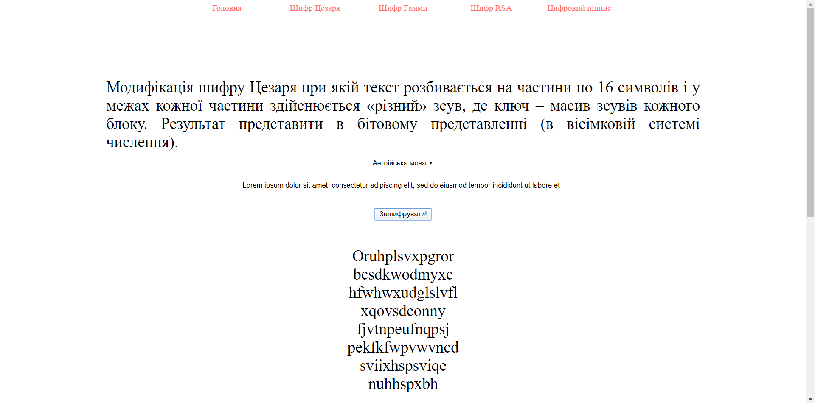

**Висновок** навчився розробляти UI складову сайту з допомогою HTML і CSS.